Раздел 2 Линейное программирование

Тема 2.2 Метод потенциалов для решения транспортных задач
Напомним формулировку транспортной задачи (ТЗ): имеется m пунктов производства, n пунктов потребления, количество продукции, производимой в i-ом пункте - a_{i} (i = 1...m), а количество продукции, потребляемой в j-ом пункте потребления - b_{j} (j = n). Предполагается, что общий объем производства во всех пунктах производства равен суммарной потребности во всех пунктах потребления (здесь и далее рассматриваем сбалансированную модель) , т.е.
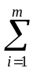ai = 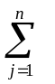bj. (*)
Известны удельные затраты на перевозку из i –го пункта в j- пункт Сij (i=1...m, j=1...n). Решение ТЗ (план) – это все xij, обозначающие количество продукции, перевозимой из пункта i в пункт j. Тогда в общем виде математическая модель ТЗ запишется следующим образом:
= cij * xij → min - общая стоимость перевозок,
xij = ai, i = 1...m, - ограничения по производству,
xij = bj, j = 1...n, - ограничения по потреблению,
xij >= 0, i = 1...m, j = 1...n.
Требуется среди множества решений системы найти такое неотрицательное решение, которое минимизирует целевую функцию. Решение ТЗ состоит в переходе от одного плана перевозок к другому, пока не будет найден оптимальный план. Можно доказать, что система ограничений ТЗ состоит из m + n -1 линейно независимых уравнений и содержит m + n – 1 базисных переменных. Отсюда следует, что каждый план перевок должен содержать не более m + n –1 положительных переменных (xij ≠ 0), а остальные xij = 0.

Свойства транспортной задачи
1. Транспортная задача, в которой суммарные запасы равны суммарным потребностям, называется закрытой (сбалансированной), в противном случае – открытой.
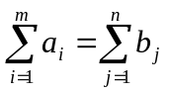
В случае, когда суммарные запасы превышают суммарные потребности 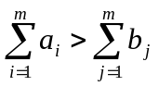, то задачу сводят к закрытой добавлением фиктивного потребителя с объемом потребления 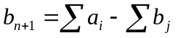.
Если суммарные потребности превосходят запасы 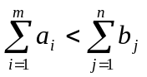, то вводят фиктивного производителя с объемом производства 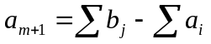.
Стоимость перевозки единицы груза до фиктивного производителя или потребителя принимают за ноль, т. к. реально ничего не производится.
2. Транспортная задача разрешима тогда и только тогда, когда выполнено условие баланса.
3. Транспортную задачу, как и все задачи ЛП, можно решить симплекс-методом. Однако, для решения транспортной задачи используется свой метод – метод потенциалов.
Для транспортной задачи легко можно построить двойственную задачу. Тогда переменные двойственной задачи обозначим vj – потенциалы пунктов потребления и ui – потенциалы пунктов производства. Разность между потенциалами 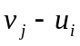 обозначает приращение стоимости единицы продукции при перевозке из пункта производства i в пункт потребления j. Тогда при оптимальном плане перевозок суммарные транспортные расходы равны приращению суммарной стоимости продукции при удовлетворении спроса на нее.
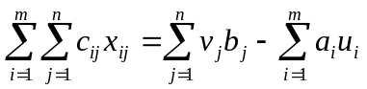
Утверждение. Для оптимального плана транспортной задачи необходимо и достаточно существование таких переменных v_{j} и u_{i}, что 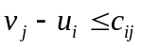. При этом, если 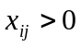, то 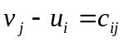. Если 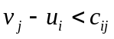, то 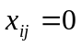, то есть перевозка из i в j не рентабельна.
Всякое неотрицательное решение системы линейных уравнений (смотри математическую модель задачи) называется допустимым планом транспортной задачи.
Допустимый план, имеющий не более m+n-1 отличных от ноля величин x_{j} называется опорным планом.
Если в опорном плане число отличных от ноля компонентов в точности равно m+n-1, такой план называется невырожденным, если меньше, то – вырожденным.
Опорный план, при котором целевая функция достигает свое минимальное значение, называется оптимальным.
Чтобы осуществить переход от одного плана к другому, нужно построить первоначальный план. Существуют различные способы построения первоначального плана.

Методы построения начальных опорных планов транспортных задач

Метод ”Северо-западного угла”
Сущность заключается в том, чтобы поместить в крайний левый угол матрицы перевозок (план) наименьшее из чисел a_{i} и b_{j} (наибольшую возможную перевозку). Затем из рассмотрения исключаем либо строку, соответствующую производителю, запасы которого полностью израсходованы, заполнив оставшиеся в ней элементы нулями, либо столбец, соответствующий потребителю, потребности которого уже удовлетворены, заполнив оставшиеся в нем элементы нулями. Снова находим левый верхний элемент плана (северо-запад), еще не вычисленный. Процесс составления плана будет продолжаться до тех пор, пока не будет распределена вся производимая продукция и удовлетворены все потребности.

Метод минимального элемента (метод минимальной стоимости)
Идея метода состоит в том, что
1) среди стоимостей перевозок находится наименьшая.
2) Элемент плана, соответствующий минимальной стоимости, заполняется величиной равной максимально возможному объему груза с учетом ограничений по столбцу и строке. При этом либо весь груз вывозится, либо полностью удовлетворяется заявка потребителя. Строка или столбец матрицы стоимостей вычеркивается и в дальнейшем распределении не участвует.
3) Из оставшихся элементов матрицы стоимостей вновь находится наименьший и процесс продолжается до тех пор, пока не будет распределен весь груз.
Итак, возможны 3 случая:
а) если 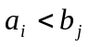, то 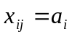. Это означает, что i-ый поставщик весь продукт отгрузил j-ому потребителю и его запас стал равным нулю. Тогда все остальные элементы плана по i-ой строке становятся равными нулю (нечего больше вывозить от i-ого поставщика). У j-ого потребителя остался неудовлетворенным спрос 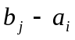, поэтому переходят к следующему поставщику.
б) если 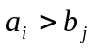, то 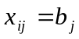. Это означает, что спрос j-ого потребителя полностью удовлетворен и его запас стал равным нулю. Тогда все остальные элементы плана по j-ому столбцу становятся равными нулю (не надо больше ничего вывозить к j-ому потребителю). У i-ого поставщика остался не вывезенным груз в объеме 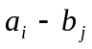, поэтому переходят к следующему потребителю.
в) если 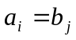, то . Можно исключить как поставщика, так и потребителя, заполнив оставшиеся элементы в строках и столбцах нулями, но будем считать всегда, что выбыл поставщик, а спрос на потребление остался неудовлетворенным. При этом одна базисная переменная будет иметь нулевое значение (вырожденный случай).
Пример. 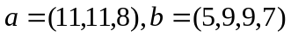
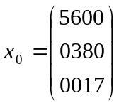
Пример.
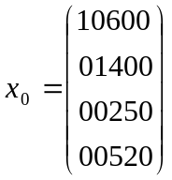
Метод эффективней предыдущего, т. е. позволяет найти план наименьшей стоимости.
Пример.
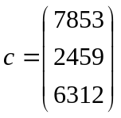
Дальнейшее «улучшение» плана и получение оптимального решения можно получить с помощью метода потенциалов за конечное число шагов.

Алгоритм метода потенциалов
1) Проверка плана на оптимальность.
Вычисляем потенциалы. Известно, что если 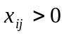, то 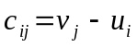, поэтому для всех положительных 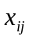 составляем систему линейных уравнений. Так как переменных больше чем уравнений, то 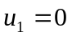. Для проверки оптимальности составляем 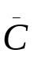, каждый элемент которой находится по формуле:
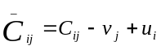
Если в матрице все – неотрицательные, то план – оптимален, если – нет, то строится новый план с меньшей стоимостью.
2) Построение плана с меньшей стоимостью.
2.1) запишем старый план в виде матрицы;
2.2) над нулем в матрице Х, состоящим на месте отрицательного элемента матрицы ставится плюс. Если отрицательных элементов несколько, то плюс ставится на месте того элемента, модуль которого максимален;
2.3) вычеркиваем поочередно строки и столбцы в матрице Х, содержащей по одному положительному элементу. Ноль с плюсом считаем положительным элементом;
2.4)- в столбце, где стоит ноль с плюсом, над другим положительным элементом ставится минус. В строке, где поставлен минус, над другим положительным элементом ставится плюс и т. д. в результате получается матрица, в каждой строке и столбце которой есть плюс и минус;
2.5) из тех элементов, над которыми стоит минус, выбирается наименьший. Это число вычитается из элементов со знаком минус и прибавляется к элементам со знаком плюс.
2.6) записываем полученные числа в новую матрицу Х, а вычеркнутые строчки и столбцы переписываем туда. В результате получаем план меньшей стоимости;
2.7) вычисляем стоимость перевозок по этому плану и проверяем его на оптимальность. Вычисления продолжаются до тех пор, пока все элементы 

